**Achtung**: Dieses Quartett muss immer wieder **aktualisiert** werden. Es bietet eine grobe Einteilung, damit Kinder einen Überblick und ein Verständnis für den Begriff Politik, unsere Regierung und die Verteilung von politischen Aufgaben in Österreich bekommen.

Stand: 2020

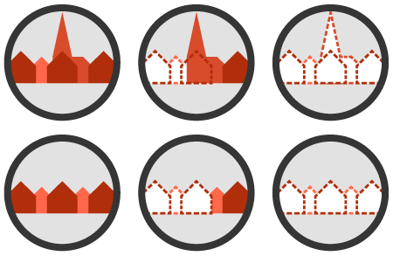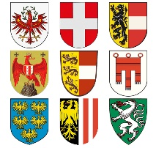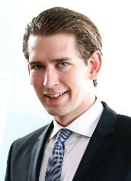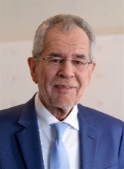

**Bürgermeister/in**

**der Gemeinde**

Größe/Länge *

Alter *

Tourismus/W *

Nachhaltigkeit *

Gestaltung *

Der/Die Bürgermeister/in das Gesicht der Gemeinde und vertritt diese.

Sie/Er leitet und beaufsichtigt die gesamte Verwaltung der Gemeinde und ist Vorstand des Gemeindeamts und Vorgesetzter der Gemeindebediensteten.

Der/Die Bürgermeister/in ist die 1. Bauinstanz.

Höchste Wertigkeit in der Politik

Hohe Wertigkeit in der Politik

Mittlere Wertigkeit in der Politik

Niedrigste Wertigkeit in der Politik

POLITIK

POLITIK

POLITIK

POLITIK

**Landeshauptfrau/**

**Landeshauptmann**

Größe/Länge **

Alter **

Tourismus/W **

Nachhaltigkeit **

Gestaltung **

Die/Der Landeshauptfrau/mann ist Vorsitzende/r der Landesregierung.

Die Hauptaufgabe einer/s Landeshauptfrau/manns ist die Vertretung des [Landes](https://de.wikipedia.org/wiki/Land_(%C3%96sterreich)) nach außen, gegenüber der Bundesregierung, gegenüber den anderen Ländern und internationalen Belangen z.B. in der EU.

**Bundespräsident/in**

Größe/Länge ****

Alter ****

Tourismus/W ****

Nachhaltigkeit ****

Gestaltung ****

Der/Die Bundespräsident/in wird in Österreich alle 6 Jahre gewählt und kann einmal wiedergewählt werden und kann also maximal 12 Jahre Präsident/in sein.

Er/Sie ist, neben den Bundesministern/innen, den Staatssekretäre/inen und den Mitgliedern der [Landesregierungen](https://de.wikipedia.org/wiki/%C3%96sterreichische_Landesregierung), ein [oberstes Organ](https://de.wikipedia.org/wiki/Organ_(Recht)). Amtsinhaber ist seit 26. Jänner 2017 [**Alexander Van der Bellen**](https://de.wikipedia.org/wiki/Alexander_Van_der_Bellen)**.**

**4**

**Bundeskanzler/in**

Größe/Länge ***

Alter ***

Tourismus/W ***

Nachhaltigkeit ***

Gestaltung ***

Der/Die Bundeskanzler/in ist der Regierungschef der Republik Österreich, führt den Vorsitz und die Geschäfte der Bundesregierung.

Er/Sie vertritt als Regierungschef/in gegenüber Parlament und der Öffentlichkeit.

Seit dem 7. Jänner 2020 ist [**Sebastian Kurz**](https://de.wikipedia.org/wiki/Sebastian_Kurz)amtierender Bundeskanzler.

**3**

**1**

**2**